180110910603
陈彬捷
- 安装CentOS7最小安装版
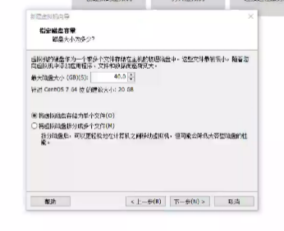硬盘容量不小于30G
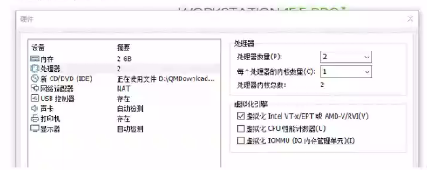自定义硬件设置，同上节课，勾选“虚拟化 Intel VT-x/EPT” 或AMD-V/RVI（V）
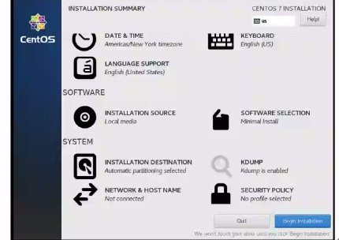在此界面中，“SOFTWAE SELECTION”保持默认，因为默认就是最小安装
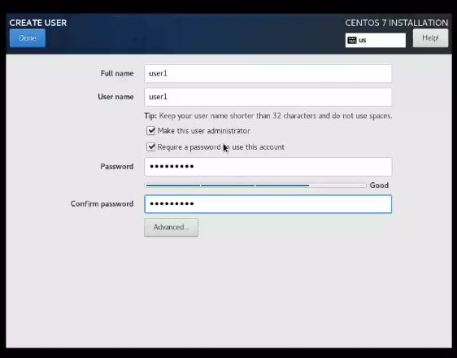勾选“Make this …”
安装完成后配置网络，进入/etc/sysconfig/network-scripts目录，使用命令，cd/etc/sysconfig/network-scripts，使用ls命令查看于网卡号相关的文件，使用ipa命令查看网卡号。
Vi编辑器的使用：有三种命令模式，刚进入时时一般命令模式，还有编辑模式和底行命令模式。
一般命令模式下，按i或s进入编辑模式，按ESC进入一般命令模式。在一般命令模式下，按冒号键进入底行命令模式。
在相应目录下，执行sudo vi ifcfg-ens33，进入编辑页面，按i键，进入编辑模式，修改“ONBOOT=no”改成“ONBOOT=yes”，然后按ESC进入一般命令模式，再按冒号，进入底行命令模式，输入wq，回车退出，重启虚机：sudo reboot
“ONBOOT=no”启动时不激活，改成yes后，就变成启动时激活
重启后用ping命令检查十分能够上网，例如：ping www.zufe.edu.cn
127.0.0.1本机地址
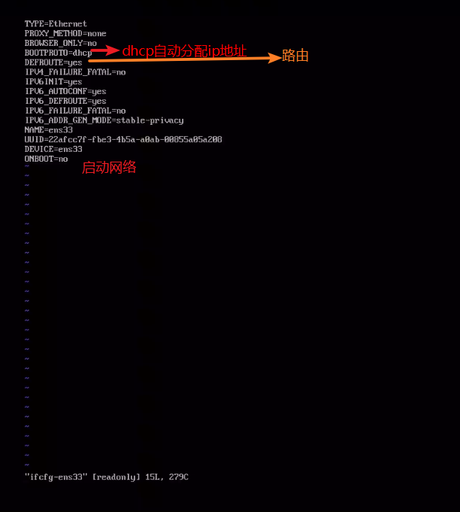
：q!(回车)按上箭头，调用历史命令，sudo提权，输入密码，下方提示—INSERT--，修改yes，按ESC，按：xq存盘退出（回车）sudo reboot 回车
VMware虚拟机网络配置：打开编辑菜单里的“虚拟网络编辑器”，正常情况是这样的，如果异常，确定是否以管理员身份启动的VMware。如果是，点击“还原默认设置”，如果不是，以管理员身份重启VMware
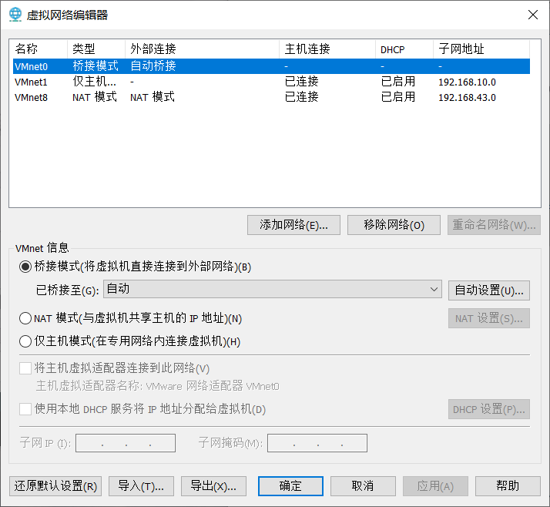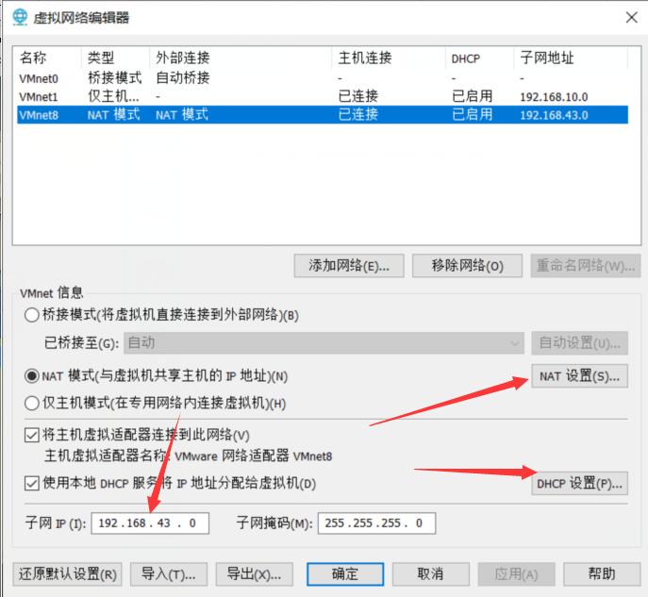
如果要在NAT模式修改配置静态IP地址，需要选种NAT模式，在子网IP栏里输入自己想要的网络地址，如：10.0.0.0
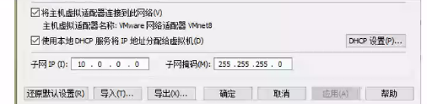
设置静态ip（在GUI下打开Network界面），
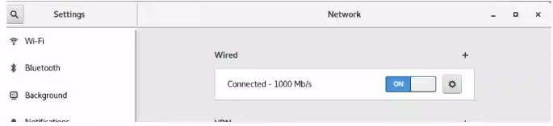
点击齿轮，进入设置页面，选中IPV4：
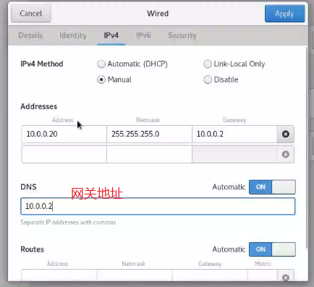
按图示输入apply，回到“Network”界面，关闭网络再重新打开/.20（主网地址

TYPE=Ethernet
PROXY_METHOD=none
BROWSER_ONLY=no
BOOTPROTO=none
DEFROUTE=yes
IPV4_FAILURE_FATAL=no
IPV6INIT=yes
IPV6_AUTOCONF=yes
IPV6_DEFROUTE=yes
IPV6_FAILURE_FATAL=no
IPV6_ADDR_GEN_MODE=stable-privacy
NAME=ens33
UUID=3dd2830c-d514-48b5-8166-177593b89e1f
DEVICE=ens33
ONBOOT=yes
IPADDR=10.0.0.20
PREFIX=24
GATEWAY=10.0.0.2
DNS1=10.0.0.2

2.确定Spark、Java、Hadoop版本
不能百度，要去官网
进入Spark官网 ： http://spark.apache.org/
官网首页没有版本信息，根据经验，点击 “ download “，加入下载页面
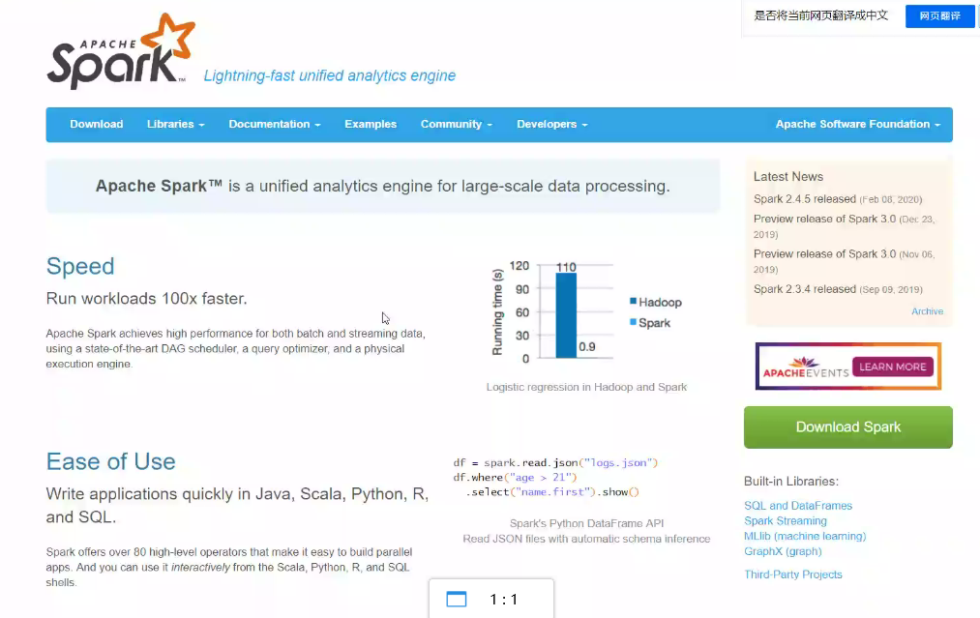
进入下载页面，页面信息如下：http://spark.apache.org/downloads.html
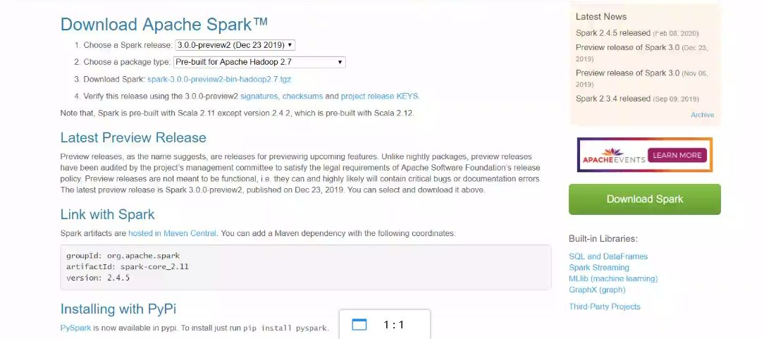
从此页面上看，似乎要下载Spark3.0.0，但此版本标识preview2.0，应该不是稳定版，作为初次学习只用，必须安装稳定版。需要确定此信息。
在此页面：http://spark.apache.org/news/spark-3.0.0-preview2.html
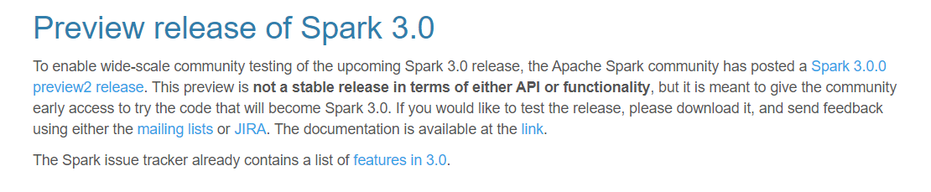
确定Spark3.0.0不是稳定版本。回到下载页面，选择其他版本（Spark2.4.5）。
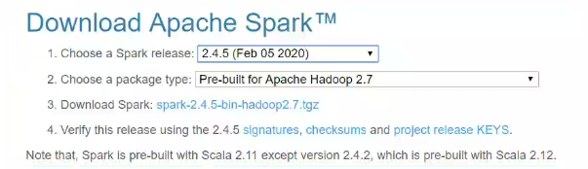
从此页面上可以看到，Spark2.4.5对应Hadoop2.7，下面核实Spark2.4.5是否是稳定版。
点击页面下部的Spark2.4.5的链接，进入到页面：http://spark.apache.org/releases/spark-release-2-4-5.html
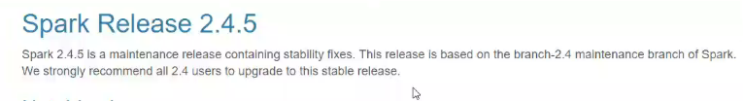
页面上明确Spark2.4.5是正在维护的稳定版，所以得出结论：选择Spark2.4.5，Hadoop2.7
进入Hadoop官网：http://hadoop.apache.org/
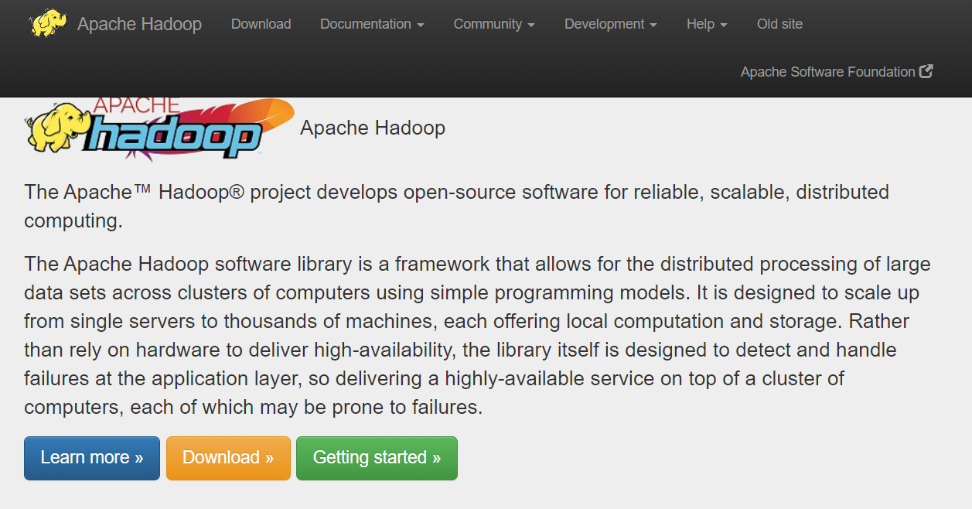
按照经验点击“download”按钮进入下载页面：https://hadoop.apache.org/releases.html
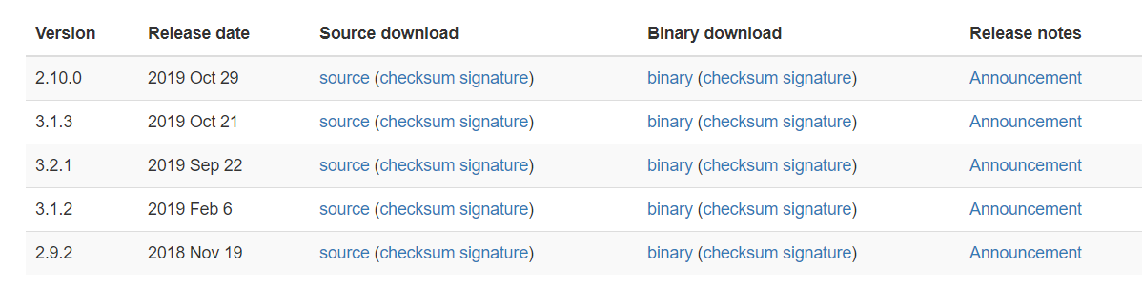
下载页面中没有我们需要的2.7版本，也没有相关信息，所以回到主页。
点击“Getting start”按钮，进入页面：https://hadoop.apache.org/docs/stable/hadoop-project-dist/hadoop-common/SingleCluster.html
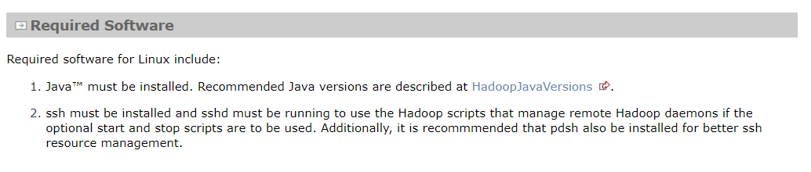
在此项目上有Java版本说明
点击链接：https://cwiki.apache.org/confluence/display/HADOOP2/HadoopJavaVersions
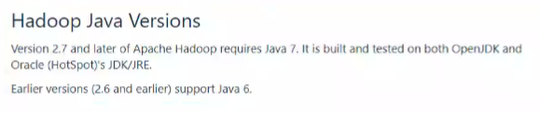
从页面说明上，需要Java7版本
得出最终结论：Spark2.4.5，Hadoop2.7，Java7
下载Hadoop2.7，由于下载页面上没有此版本，打开页面上的“mirror sit”链接，进入镜像网站https://www.apache.org/dyn/closer.cgi/hadoop/common 下载2.7版本

